Tombe la neige
Materiels :
Filtres : MuRa's Meister / Cloud ... Vdl Adrenaline/ Snowflakes ...

On commence!
1 - Ouvrir une nouvelle image de 300 x 300 pixels.
2 - Placer la couleur foncée #A9BDE6 en avant plan et la couleur blanche #FFFFFF en arrière plan.
Mes couleurs:
Capture.

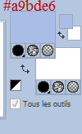

3 - Effets / Modules Externes / MuRa's Meister / Cloud.
À Light et BG placer la couleur blanche #FFFFFF et votre couleur foncée #A9BDE6 à FG.
Capture.

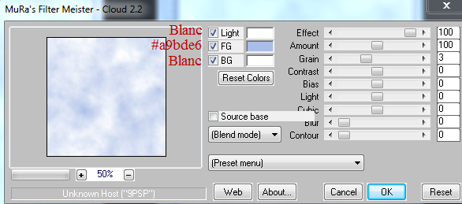

4 - Effets / Effets d'image / Mosaïque sans jointures, par défaut.
Capture.
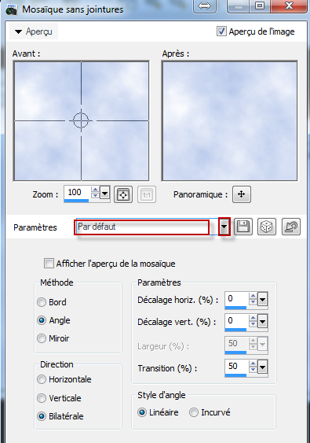

5 - Calques / Dupliquer.
6 - Dupliquer ce calque 2 autres fois pour faire 4 calques en tout.
7 - Renommer vos calques pour lui faire son animation, soit 1 - 2 - 3 et 4.
8 - Fermer l'œil du calque 2 - 3 et 4 et se placer sur le calque 1.
9 - Vous devriez avoir ceci dans votre palette des calques.
Capture.
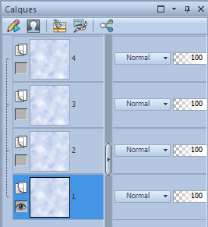

10 - Se placer sur le calque numéro 1 puis, Effets / Modules externes ... Vdl Adrenaline/ Snowflakes.
Capture.
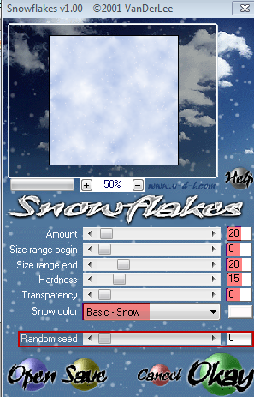
11 - Fermer l'oeil du calque # 1 et ouvrir celui du calque #2.
12 - Effets / Modules externes ... Vdl Adrenaline/ Snowflakes.
Capture.
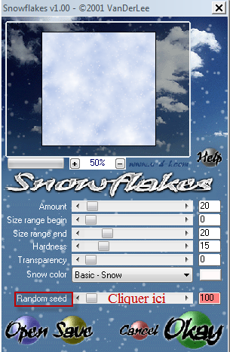
13 - Fermer l'oeil du calque # 2 et ouvrir celui du #3.
14 - Refaire ... Effets / Modules externes ... Vdl Adrenaline/ Snowflakes puis cliquer à nouveau sur Random seed.
15 - Fermer l'oeil du calque # 3 et ouvrir celui du #4.
16 - Refaire ... Effets / Modules externes ... Vdl Adrenaline/ Snowflakes puis cliquer à nouveau sur Random seed.
On se prépare pour l'animation ( Faire tomber la neige)
17 - Fermer l'œil du calque # 4 puis ouvrir celui du calque #1.
18 - Edition / Copier.
19 - Ouvrir animation shop et Edition / Coller comme nouvelle animation ou cliquer sur l'icône de la capture.
20 - Retourner dans psp puis fermer l'oeil du calque # 1 et ouvrir celui du calque #2 en se plaçant dessus.
21 - Edition / Copier.
22 - Ouvrir animation shop et Edition / Coller ... après l'image active ou cliquer sur l'icône de la capture.
23 - Retourner dans psp puis fermer l'oeil du calque # 2 et ouvrir celui du calque #3 en se plaçant dessus.
24 - Ouvrir animation shop et Edition / Coller ... après l'image active ou cliquer sur son icône.
25 - Retourner à nouveau dans psp puis fermer l'oeil du calque # 3 et ouvrir celui du calque #4 en se plaçant dessus.
26 - Ouvrir animation shop et Edition / Coller ... après l'image active ou cliquer sur son icône.
Pour regarder son animation :
27 - Affichage / Animation ou cliquer sur l'icône de la capture.
28 - On diminue un peu la vitesse de la neige.
29 - Edition / Sélectionner tout.
30 - Animation / Propriété de l'image puis on remplace le 10 par 17.
31 - On retourne voir son animation et si elle nous plaît on l'enregistre en gif.
32 - Fichier / Enregistrer sous.
32 - Choisir son emplacement et écrire son titre et Cliquer sur enregistrer, puis sur suivant 4 fois
et sur terminer.
33 - Vous pouvez voir votre gif animé dans le dossier que vous l'avez enregistrer.
Et voilà votre papier animé est terminé.
Vous pouvez en faire un papier à lettre avec la neige ou y ajouter un petit tube à votre goût.
Merci de l'avoir fait.

©Claire 19 décembre 2014

